
Departamento de Computación
Técnicas de Diseño – 75.10

Trabajo Práctico Final
Modelo 4 + 1
24 de junio de 2010

1º Cuatrimestre 2010
Grupo Nº: 3

Integrantes:
78938 García Jaime, Diego
88817 Invernizzi, Esteban Ignacio
88435 Meller, Gustavo Ariel
84623 Risaro, Santiago

Contenido

Contenido 2
Vista Lógica 3
Laboratorio 3
Fábrica y Líneas de Producción 4
Vista de Procesos 7
Vista de Desarrollo 8
Vista Física 10
Escenarios 11
Log de decisiones 12

Vista Lógica
Para plasmar el modelo lógico subyacente al Simulador de Fábricas, y para su posterior implementación, se utilizó el paradigma de orientación a objetos. Dicho paradigma permite modelar el problema a través de conceptos de su dominio, a la vez que se delinea el trabajo a realizar durante el desarrollo.
El dominio del problema admite una división lógica que mediante la conjunción de sus partes conforma una solución consistente del problema de interés.

Laboratorio
El Laboratorio monpoliza el proceso de inversión y descubrimiento de procesos de fabricación. Por este motivo se relaciona directamente con el Jugador (representación del principal actor del sistema), quien lo posee e invierte dinero en él. El Laboratorio administra el descubrimiento de Procesos en función de esta inversión. Ellos son representados por Tipos de Máquina vinculados entre ellos a través de una relación de precedencia del tipo uno a muchos.
Una relación que no se observa en este diagrama es la del Laboratorio con las Líneas de Producción: éstas tienen la responsabilidad de colectar su producción y entregarla a la Fábrica a la que pertenece. Para que los productos puedan ser vendidos debe determinarse si el tipo de Producto entregado ya ha sido descubierto; esto depende exclusivamente de que el Laboratorio haya descubierto o no el Proceso. Por este motivo, las Líneas de Producción chequean si el Laboratorio ya tiene en su haber de Proceso descubiertos el representado por configuración de máquinas de la Línea, consumiendo su interfaz.

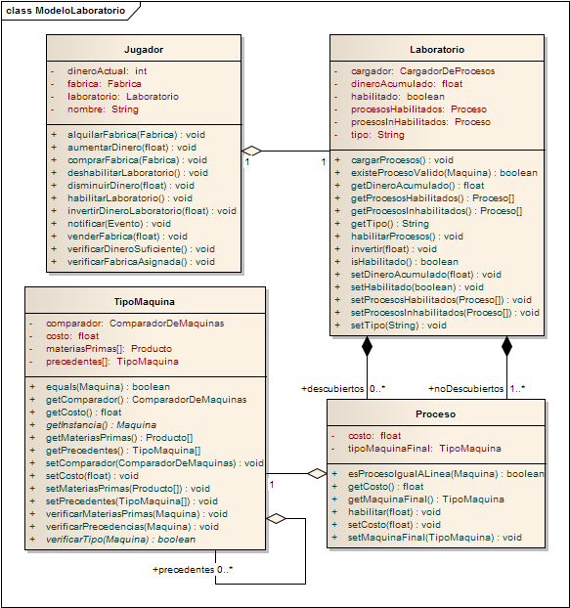
Fábrica y Líneas de Producción
La Fábrica es el otro elemento del dominio que se relaciona directamente con el Jugador, quien al igual que con el Laboratorio posee su Fábrica pero, a diferencia de con aquel, ésta puede ser reemplazada con el paso del tiempo, siempre y cuando el Jugador decida vender la que oportunamente tenga y con el dinero del que dispone pueda comprar otra.
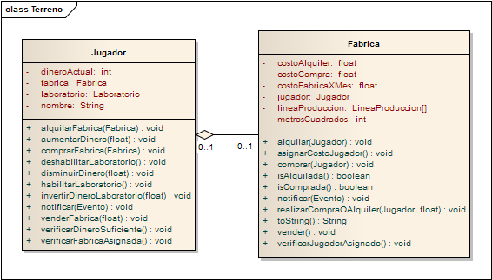
En la Línea de Producción encontramos las máquinas, que interactúan con Cintas Transportadoras para el traslado de los Productos entre cada una de ellas. Las Cintas Transportadoras también se utilizan para conectar Máquinas con Fuentes de materia prima, que proveen un Producto a un costo fijo.

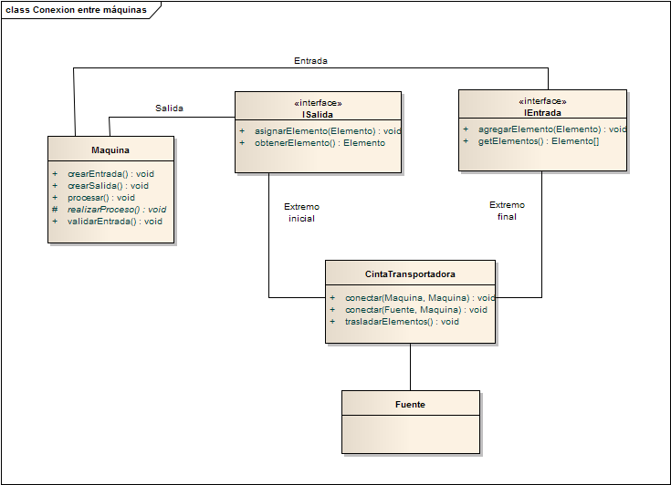
Calendario
Para modelar el paso del tiempo se utiliza un Calendario virtual, el cual se encarga de mantener la fecha corriente y notificar el paso del tiempo al resto del modelo, que actuará en consecuencia. En él no descansa otra responsabilidad más que dicha notificación, será tarea de los demás objetos del modelo decidir qué hacer ante el disparo de los distintos eventos.
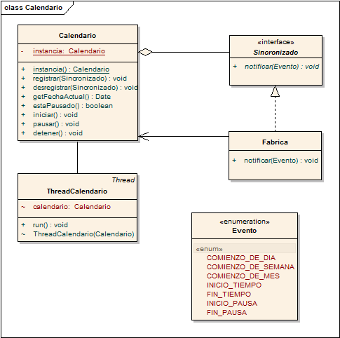

Vista de Procesos

Vista de Desarrollo
Para el desarrollo de la aplicación optamos por un modelo MVC clásico. Separamos, mediante paquetes y, en la medida de lo posible, interfaces, las tres capas de la aplicación.
En el siguiente diagrama se ven los paquetes que conforman el modelo, la vista y el controlador y como se relacionan entre ellos.
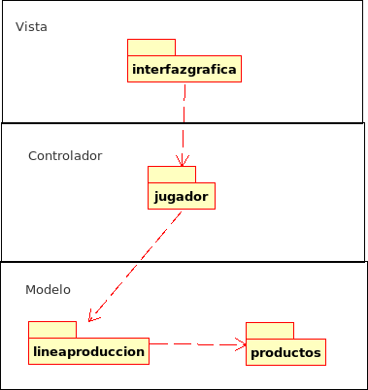

La vista, centralizada en el paquete interfazgrafica, se comunica con los elementos del paquete jugador, allí tenemos la clase Fabrica y Jugador que son las fachadas por las que se controlan los componentes de más bajo nivel como ser las máquinas y su organización dentro de la fábrica.
Para simplificar este diagrama se obviaron algunos paquetes ya que no aportan información al modelo que se quiere mostrar.
En el siguiente diagrama se observa la relación entre todos los paquetes del sistema, incluyendo las bibliotecas externas.

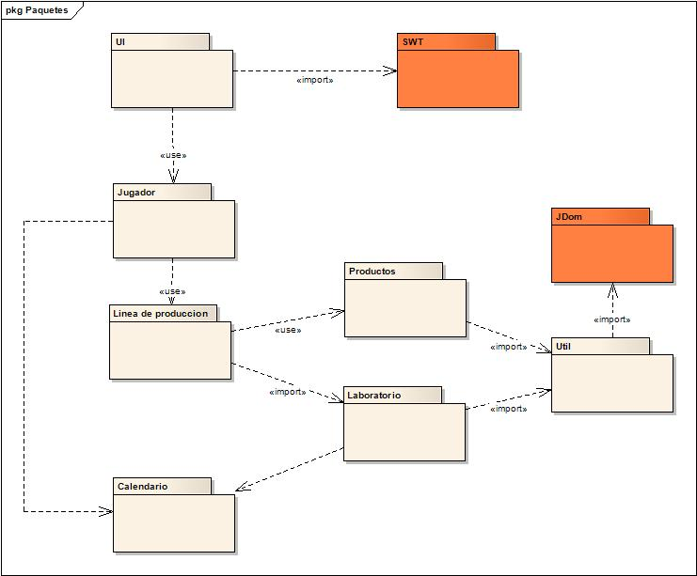
El paquete interfazgrafica provee una abstracción sobre SWT, la biblioteca utilizada para renderizar la vista, ocultando sus detalles de implementación al resto del sistema, lo mismo puede decirse del paquete util con respecto a Jdom. Ninguna clase fuera de esos paquetes accede a clases propias de las biliotecas mencionadas reduciendo de esta manera el acoplamiento con ellas.
A continuación puede observarse otra perspectiva de los paquetes de la aplicación, donde puede verse de izquierda a derecha la graduación entre clases de la vista, del control, del modelo y utilitarias.
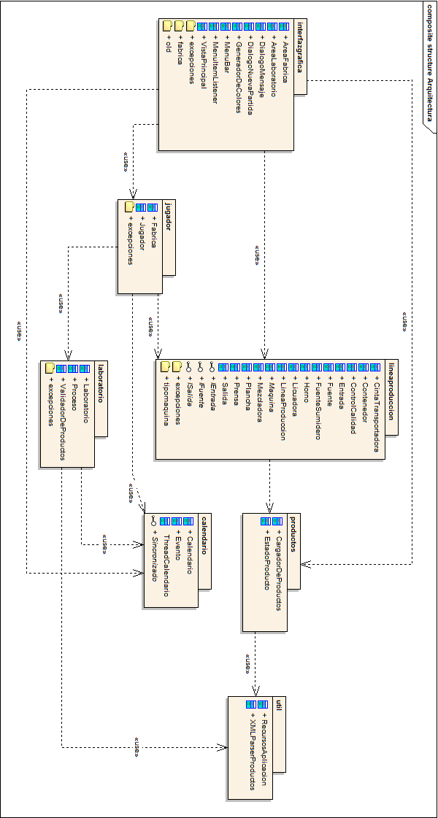

Vista Física

Escenarios

Log de decisiones
En esta sección se listan las principales decisiones tomadas con respecto al diseño y la arquitectura de la aplicación junto con las causas que motivaron su elección y las alternativas de las que disponíamos.
Item | Decisión tomada | Motivo de selección | Contras | Alternativas
Lineas de producción | Realizar un árbol con las lineas, cada máquina tiene múltiples entradas. | Fue decisión del ayudante para “aumentar” la diversión del juego | Complica el desarrollo. | Realizar una linea, las máquinas tienen una única entrada
Desarrollo de UI | Utilizar SWT | Su API es sencilla.  El aspecto final es mejor que con otras bibliotecas | No hay tanta documentación ni soporte como con otras bibliotecas. | Swing
Lectura de XML | Usar la biblioteca JDOM | API más simple.  Acorde a las necesidades de nuestar aplicación | Menor performance. | Bibliotecas basadas en SAX
Productos | Los distintos productos se diferencian entre sí solo por el valor de sus atributos. | Mayor extensibilidad, dado que no hay clases representando cada producto se pueden agregar nuevos fácilmente. | Al no estar fuertemente tipados las validaciones se hacen más complejas y sensibles a errores. | Tener una clase para cada producto.
Laboratorio | El laboratorio es único por jugador. | Si el jugador vende su fábrica conserva el avance obtenido. | N/A | Tener un laboratorio por fábrica.  Tener un laboratorio único para todos los jugadores.
Laboratorio | Existen distintos tipos de laboratorio. | “Aumenta la diversión” | El desarrollo es más complejo. | Tener un único tipo de laboratorio.

